LAB01: LÀM QUEN VỚI ẢNH SỐ TRONG COMPUTER VISION
- Sử dụng máy ảo https://colab.research.google.com/ cho bài thực hành.

Kiểm tra xem opencv-python đã được cài chưa, nếu chưa ta cài bằng lệnh !pip…
Để đọc ảnh và hiển thị ảnh, ta dùng matplotlib
!pip install opencv-python
import cv2 as cv
import matplotlib.pyplot as plt

Sử dụng hình ảnh được cung cấp, hoặc hình ảnh nào đó để đọc ảnh, lưu lại trong Google Drive trong thư mục: MyDrive/CV_2024_data/Picture1.png

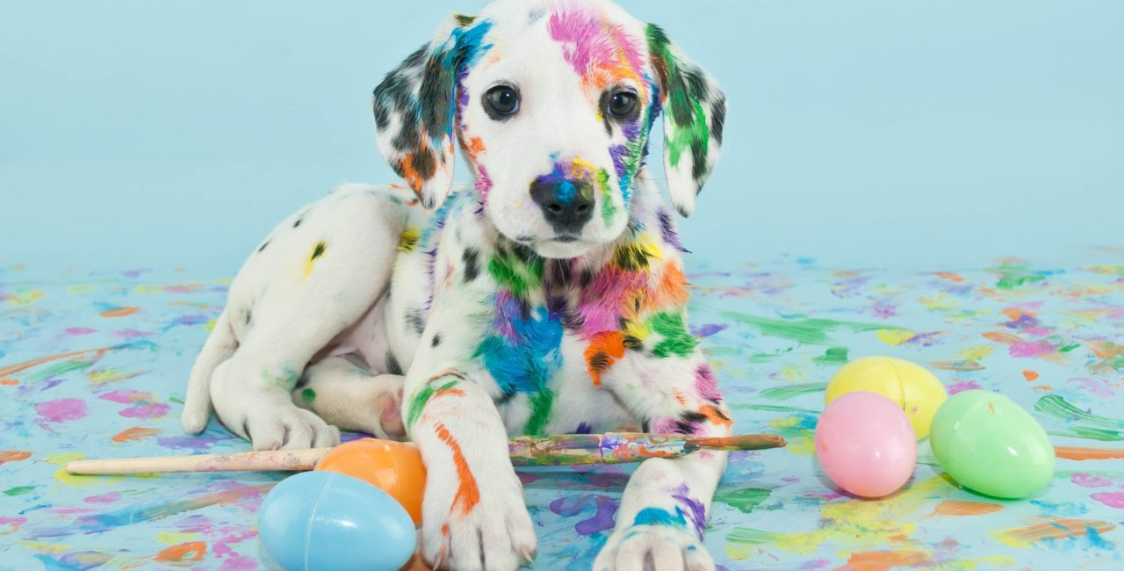

- Kiểm tra xem opencv đọc ảnh như thế nào? Hiển thị chiều của ảnh?
- Show hình ảnh ra cho trực quan, sử dụng plt.imshow.
Có nhận xét gì về bức ảnh? Có cách nào để hiển thị đúng hay không?
Cách 1, đảo chiều matrix; cách 2, convert các chế độ màu.
- Nếu muốn phóng to ảnh thì chúng ta làm gì?
- Nếu muốn crop ảnh thì chúng ta làm gì?
- Ghép dọc và ghép ngang 2 bức ảnh.

THAM KHẢO TRƯỚC CÁC ĐỀ TÀI MẪU
https://paperswithcode.com/area/computer-vision
Chọn một trong các đề tài ở trên và kiểm tra xem dataset cần dùng có sẵn không.

Yêu cầu nộp Elearning:
- Đặt tên file theo mẫu: MasoSV_HoTenSV_MaLHP_Lab01.ipynb
- Trong file, phần đầu import đặt tên Sinh viên thay vì plt:
import matplotlib.pyplot as TenHoSV
Theo cách đặt này, đổi các câu lệnh trong code tương ứng đảm bảo code chạy không bị lỗi.
- Không Nộp các file ảnh input kèm theo, đổi tên code input file ảnh theo mẫu img = cv2.imread('hinh1.jpg') và img2 = cv2.imread('hinh2.jpg').
- Chỉ nộp file nội dung của Lab01 cho tuần 1 (bỏ các kết quả của tuần khác ở file khác)

